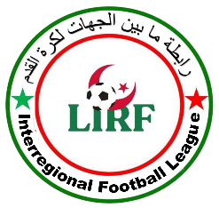
INTER-REGIONAL FOOTBALL LEAGUE
رابطة ما بين الجهات لكرة القدم

استمارة إنخراط النادي

01 معلومات النادي
التسمية الكاملة للنادي الهاوي:
القسم:
رمز النادي:
الرئيس المنتخب للنادي: |  |  |  | الهاتف:
رئيس فرع كرة القدم: |  |  |  | الهاتف:
البريد الالكتروني للنادي
الألوان الأساسية للنادي |  | القميص: | التبان: |  |  | الجوارب:
الألوان الاحتياطية للنادي |  | القميص: | التبان: |  |  | الجوارب:
02 قائمة المسيرين
فئة الأكابر
الاسم واللقب | تاريخ ومكان الميلاد | الوظيفة في النادي
وكأس الجزائر 03 الانخراط في بطولات الفئات الشبانية والأكابر

يتعهد النادي بالمشاركة خلال الموسم الرياضي 2026-2027 في كل الممنا فسات التي ينظمها الاتحاد الجزائري والبطولات التي تنظمها رابطة ما بين
الجهات لكرة القدم (فئة الأكابر (والرابطات الجهوية (لفئات الشبانية) والرابطات الولائية (فئة اقل من 13 سنة).
حرر في _____________________بتاريخ________________
ختم وتوقيع رئيس النادي

